七年级上册综合地理试题
一．选择题（下面每小题只有一个正确答案，请将正确答案的序号填入下面相对应的答题栏中，每小题2分，共计40分）
序号 | 1 | 2 | 3 | 4 | 5 | 6 | 7 | 8 | 9 | 10 | 11 | 12 | 13 | 14 | 15 | 16 | 17 | 18 | 19 | 20
答案
1.下列地理事物与其所在大洲配对不正确的是：
A.喜马拉雅山脉—亚洲 B.亚马孙河—南美洲
C.刚果盆地—非洲 D.巴西高原—北美洲
2.下列几个城市中，空气质量状况最优良的是：
城市 | 拉 萨 | 武 汉 | 太 原 | 长 春
污染指数 | 51 | 57 | 126 | 108
A.拉萨 B.武汉 C.太原 D.长春
3.以平原和高原为主的大洲分别是：
A.亚洲 非洲 B.欧洲 非洲 C.北美洲 南美洲 D.大洋洲 欧洲
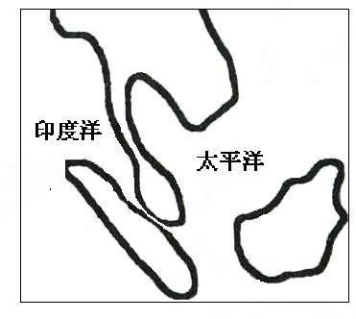
4.连接太平洋和印度洋的海上通道是：
A.直布罗陀海峡
B.白令海峡
C.马六甲海峡
D.霍尔木兹海峡
5.下列地理事物属于大洲分界线的是：
A.白令海峡 苏伊士运河 巴拿马运河 直布罗陀海峡
B.直布罗陀海峡 霍尔木兹海峡 马六甲海峡 德雷克海峡
C.土耳其海峡 苏伊士运河 麦哲伦海峡 朝鲜海峡
D.朝鲜海峡 霍尔木兹海峡 马六甲海峡 苏伊士运河
6.下列叙述属于天气现象的是：
①风和日丽 ②五一期间晴天较多 ③惠风和畅，艳阳高照
④山前桃花山后雪 ⑤昆明四季如春 ⑥南极地区长冬无夏
A.①②③ B.②④⑥ C.①③⑤ D.③④⑤
7.假如勇者超人（30°N，120°E）于北京时间2007年10月20日10时，想“遁地”一直向前拜访住在地球另一端的智者超人，途中共用了5小时，他到达的时间是：
A.10月20日17时 B.10月20日3时
C.10月20日22时 D.10月20日15时
8..聚落与自然环境的关系十分密切。下列民居属于寒冷地区的是：
A.黄土高原的窑洞
B.我国西南地区的竹楼http://dili.chazidian.com
C.我们南方民居墙体较薄，门窗开得较大
D.我们东北民居墙体较厚，屋内建有壁炉和火坑
9．下列说法中，正确的是:
A.甲地（75°N,30°E）位于乙地（60°S,30°W）的东北方向。
B.地球的公转产生了昼夜交替现象
C.乡村居民的文化素质比城市居民要高
D.跨经度最广的大洲是亚洲
10.武汉市今天的国旗向西南方向飘扬，今天的风向主要是：
A.西南风 B.东北风 C.东南风 D.西北风
11.关于世界各地降水的说法，错误的是：
A.赤道附近降水多
B.两极地区降水少
C.山地迎风坡降水较多，背风坡降水较少
D.大洋周围降水较多，大陆内部降水较少
12..下面四个地点最先看到日出的是：
A.(25°W,35°N) B.(75°W,22.5°S) C.(0°,60°S) D.(160°W,40°S)
13.“回归线的度数=90°—极圈的度数”。如果太阳直射点的最南位置是20°S，则下来说法错误的是：
A.热带的范围变小 B.温带的范围变大 C.寒带的范围增大 D.极圈的度数变大
14.下列各大洲中，跨越东西半球和南北半球的是：
A.欧洲 B.大洋州 C. 北美洲 D.南美洲
15. 处于亚洲、大洋洲、南极洲、南北美洲之间的大洋是：
- 北冰洋 B.太平洋 C.大西洋 D.印度洋
16、下列图中跨经度最多的大洲是：
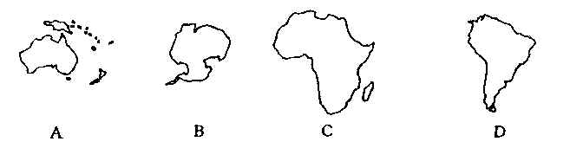
17.当北京时间3月5日10点时，美国纽约（西五区）的时间是:
A.3月4日22点 B.3月5日22点
C.3月5日23点 D.3月4日21点
18. 小东喜欢玩电脑，他发现自己的电脑的显示器产于中国，硬盘产于美国，内存产于日本，音箱产于韩国……。你对这种现象的理解是：
A.国际矛盾加剧 B.国际合作与经济全球化
C.国际竞争激烈 D.国家和国家之间经济互不联系
19. 2004年的夏季奥运会已在希腊雅典举行， 2008年的夏季奥运会将在中国北京举行。以下是两地的位置与气候资料，有关两地气候类型的叙述，正确的是
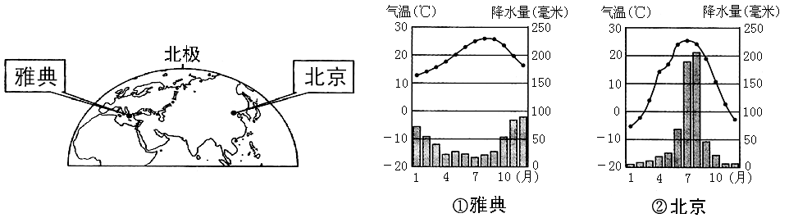

A.①地中海气候；②温带季风气候
B.①温带季风气候；②地中海气候
C.①温带海洋性气候；②亚热带季风气候
D.①温带大陆性气候；②亚寒带针叶林气候
20.下面四幅等高线地形图表示的地形与名称顺序相符的是：
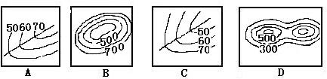
A.山脊 山峰 山谷 鞍部 B山脊. 盆地 山谷 鞍部
C.陡崖 山谷 盆地 山脊 D.山脊 山谷 盆地 鞍部
二．综合分析题（60分）
1.阅读世界的“七大洲和四大洋”图，完成下列问题：（10分）
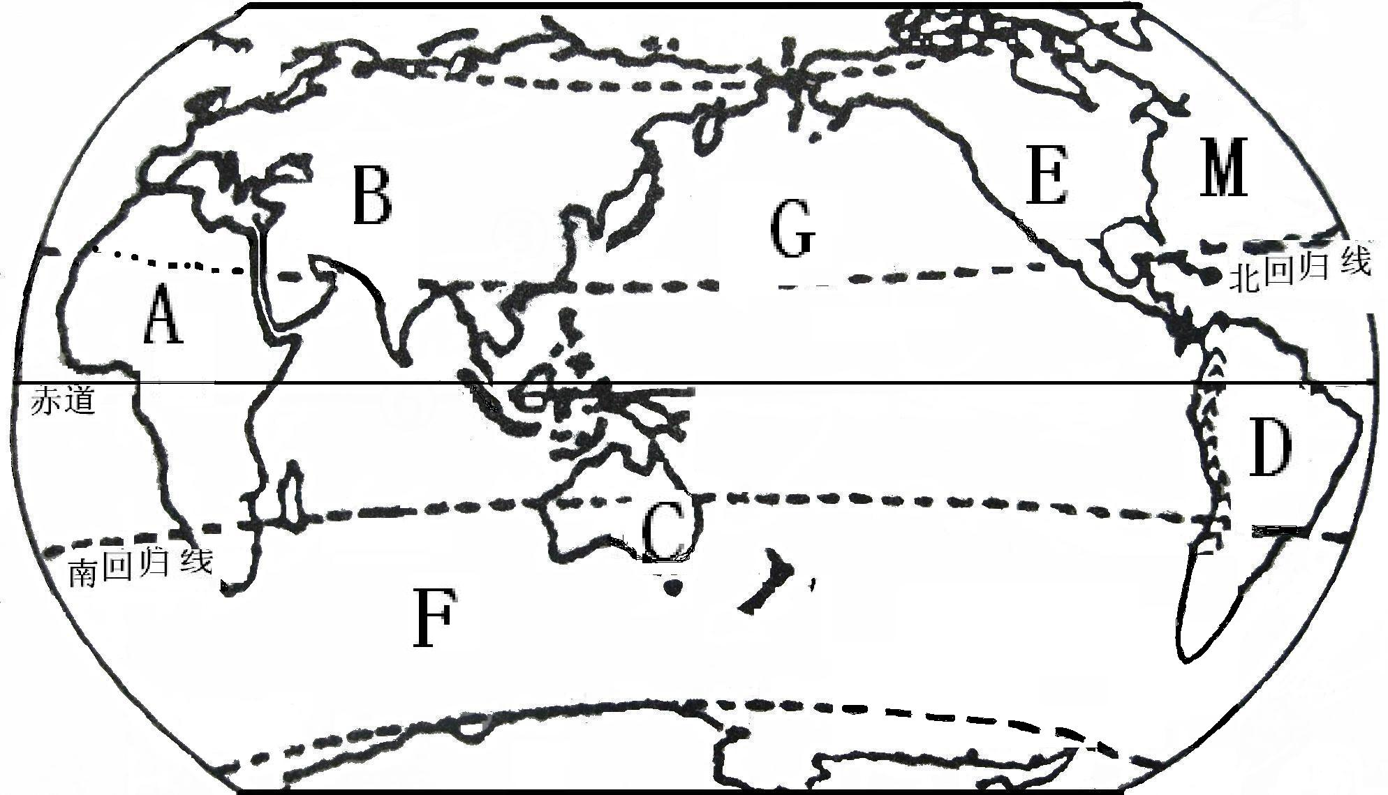
    - 填出下列字母表示的地理事物：
大洲名：B D C
大洋名：M G F
②大洲D和E的分界线是 ；大洋F和G之间的海上通道是
。
③世界上人口自然增长率最高的大洲是 ,世界上最大的平原分布在 洲。（填字母）新课标第一网
2某一地理学习小组测得某天8时、14时、20时、2时的气溫分別是3℃、12℃、5℃、1℃，并且当天看了第二天本区的天气预报图，回答问题：（12分）
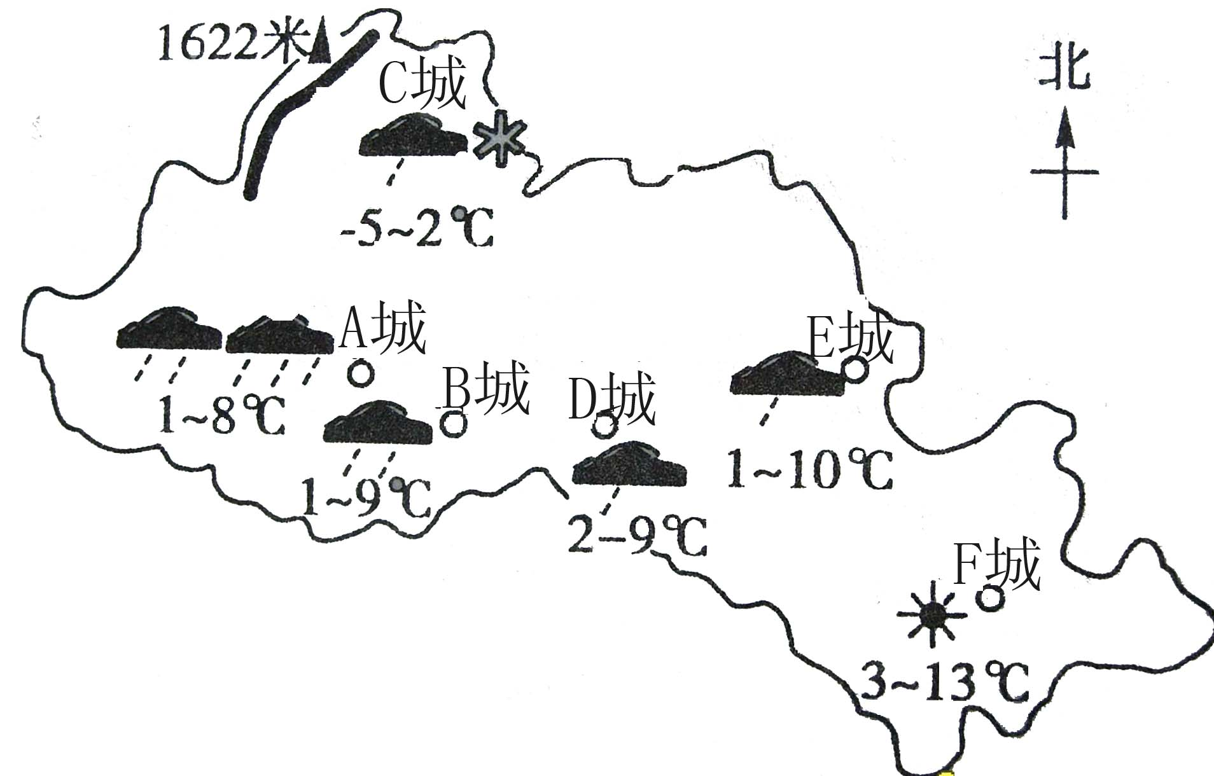
①这天的平均气溫大约是 。
②你播报D城的天气预报 。
③与C城(600米)位于同一纬度的一城市（3100米,不考虑其它因素）的气溫大约是 。
④若要去A城购货，有必要带雨具吗？为什么？
。
⑤某校明天要举行运动会，最有可能在 城。
3读下图，完成下列各题(12分)：
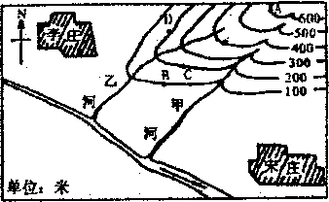

①图中所画的甲、乙两支流，不能发展成河流的是 ，理由是
。
②图中河流干流的流向是 。
③如果AB的图上距离为2．5厘米，实际距离为500千米，则该图的比例尺为 ， A点与B点的相对高度为 米。
④若该地夏季盛行东南风，则从地形考虑，C、D两地降水量较大的是
。
4读下图，完成下列问题：（18分）
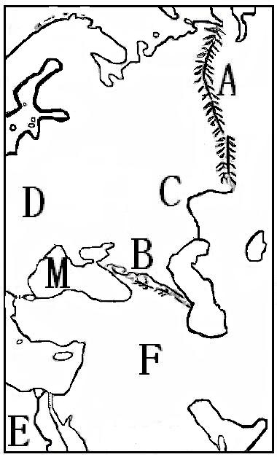
  - 填出图中字母所表示的地理事物：
大洲名：F D E
海洋：M
F洲和D洲的分界线：A B
C
②F洲和E洲的分界线是： ；由M 海域进入地中海的海上通道是 。

5阅读下面的“气温曲线及降水量柱状图”，回答问题：（8分）新课标第一网
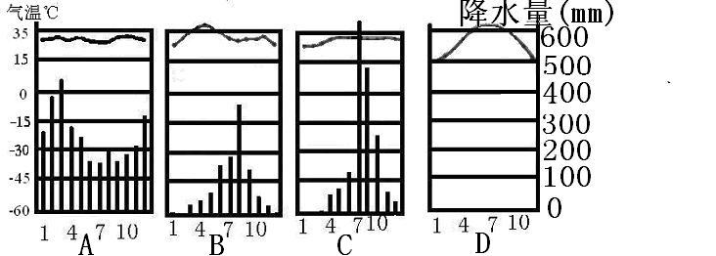
①A图属于 气候，它主要分布在 。
②属于热带沙漠气候的是 图，它具有 的气候特征。

